**Муниципальное бюджетное общеобразовательное учреждение «Ладомировская средняя общеобразовательная школа Ровеньского района Белгородской области»**

**ПРИКАЗ**

**от 15.06.2023 г. № 99- ОД**

# О проведении индивидуального отбора обучающихся на профильное обучение на 2023-2024 учебный год для получения среднего общего образования

В соответствии с Федеральным законом от 29.12.2012 года № 273- ФЗ «Об образовании в Российской Федерации», приказом министерства образования Белгородской области от 26.04.2023 года № 1324 «О случаях и порядке организации индивидуального отбора при приёме либо переводе в государственные и муниципальные образовательные организации для получения основного общего и среднего общего образования с углублённым изучением отдельных учебных предметов или для профильного обучения в Белгородской области», Положением об индивидуальном отборе в профильные классы муниципального бюджетного общеобразовательного учреждения «Ладомировская средняя общеобразовательная школа», утвержденным приказом по школе от 31.05.2023 года № 78-ОД

**приказываю:**

1. Организовать индивидуальный отбор обучающихся в профильный 10 класс на 2023-2024 учебный год с 10 августа 2023 года.
2. Утвердить состав приемной комиссии по проведению экспертизы документов, поданных кандидатами на зачисление в профильный 10-й класс:

председатель комиссии - директор школы Ю.В.Пономаренко;

члены комиссии - заместитель директора Олейник И.А., секретарь комиссии;

учитель физики и математики Ломакин А.В.,

учитель русского языка и литературы Харченко А.И.

Учитель истории и обществознания Лемешко Н.В.

1. Утвердить состав апелляционной комиссии для рассмотрения жалоб по результатам индивидуального отбора в профильный 10-й класс (в случае их возникновения): Смык Н.Н., председатель профкома, учитель начальных классов Калиниченко Н.И., учитель биологии Ляшенко Е.Д.
2. Членам приемной комиссии организовать индивидуальный отбор учащихся в профильный 10 класс на 2023-2024 учебный год в срок с 10 по 20 августа 2023 года (включительно) согласно школьному Положению.
3. Определить дополнительные сроки индивидуального отбора на обучение в 10-й профильный класс с 21 по 31 августа 2023 года в течение года при наличии свободных мест (набор обучающихся в 10-й класс осуществляется наполняемостью 25 человек). Свободными являются места при наполняемости 10-го класса менее 25 человек. Дополнительный прием (при необходимости) провести на условиях и в порядке, определённых настоящим Положением.
4. Классному руководителю 9 класса Шевченко С.Н. заполнить карты оценки образовательных достижений и портфолио обучающихся 9 класса за 2022/2023 учебный год в срок до 24.06.2023 года и обеспечить информирование выпускников 9 класса и их законных представителей (родителей) о сроках и условиях проведения индивидуального отбора в 10 класс на 2023/2024 учебный год.
5. Заместителю директора Олейник И.А.:
   1. Подготовить для родителей Согласия на участие в индивидуальном отборе через оценку образовательных достижений, Уведомления о выборе профиля обучения в соответствии со школьным Положением об индивидуальном отборе в профильные классы и классы с углубленным изучением отдельных предметов.
   2. В срок до 01.07.2023 г. разместить Положение об индивидуальном отборе в профильные классы муниципального бюджетного общеобразовательного учреждения «Ладомировская средняя общеобразовательная школа» и информацию об условиях индивидуального отбора обучающихся на профильное обучение на 2023- 2024 учебный год для получения среднего общего образования на официальном сайте образовательного учреждения.
6. 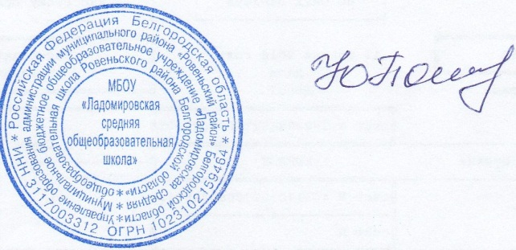Контроль за исполнением данного приказа возложить на заместителя директора Олейник И.А.

Директор школы: Ю.В. Пономаренко

С приказом ознакомлены:

### Олейник И.А.

Ломакин А.В.

Харченко А.И.

Лемешко Н.В.

### Смык Н.Н.

Калиниченко Н.И.

Ляшенко Е.Д.

Шевченко С.Н.